Еремина Олеся Витальевна

Группа 4391-22

**Отчет к лабораторной работе № 1**

«Объектно-ориентированное программирование. Основные понятия. Знакомство со средой программирования Visual Studio»

Цель:

1. Изучить основные понятия объектно-ориентированного программирования.

2. Познакомиться со средой Visual Studio.

3. Изучить Компоненты TextBox, Button,Label

Задача № 1

1. Создать простейшую программу, представленную в виде небольшого окна (280х280) с надписью «Возведение в степень» и двумя окнами для ввода числа, кнопкой, при нажатии на которую в третьем окне появляется результат

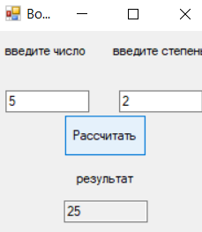

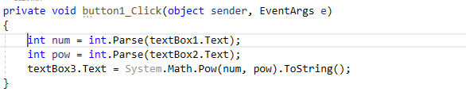

Задача № 2

1.  Создать и отладить приложение, реализующее преобразование одной системы счисления в другую.

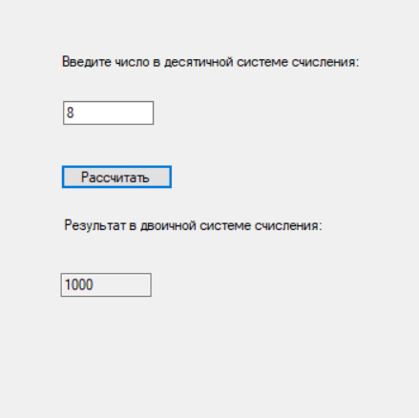

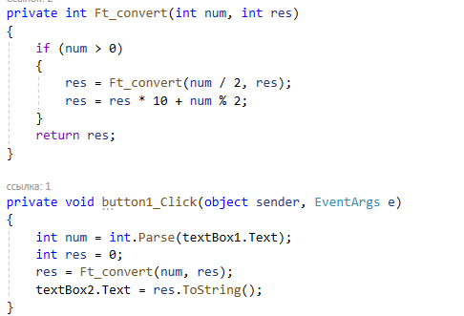

Задача № 3

1. Создать простейшую программу, представленную в виде небольшого окна (180х280) с надписью «Вычисление квадратного корня» и одним окнам для ввода числа, кнопкой, при нажатии на которую во втором окне появляется результат.

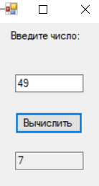

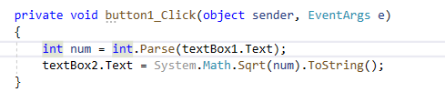

Задача № 4

1. Написать приложение простого калькулятора

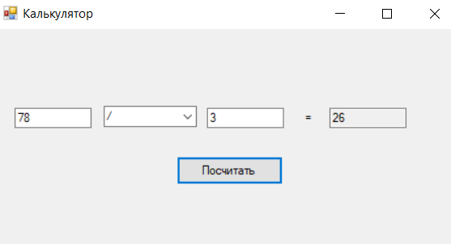

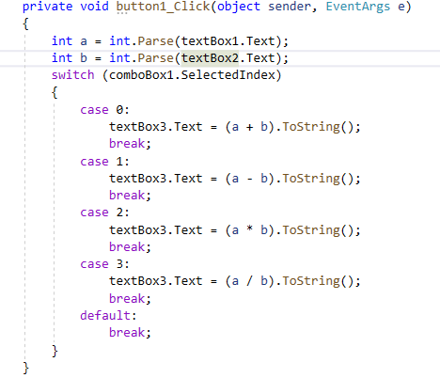

Ответы на контрольные вопросы

1. Что такое инкапсуляция, наследование, полиморфизм?

*Инкапсуляция* – объединение в едином объекте данных и кодов,

оперирующих с этим данными, которое позволяет в максимальной

степени изолировать объект от внешнего окружения. Она существенно

повышает надежность разрабатываемых программ, так как

локализованные в объекте функции обмениваются с программой

сравнительно небольшими объемами данных, причем количество и

тип данных обычно тщательно контролируется. В результате, замена

или модификация функций и данных, инкапсулированных в объекте,

как правило, не влечет за собой плохо прослеживаемых последствий

для программы в целом.

*Наследование* – механизм, позволяющий практически без

ограничений последовательно строить и расширять классы, а также

создавать производные классы по возрастающей сложности, что не

только облегчает отладку, но и упрощает внутреннюю структуру

классов.

*Полиморфизм* – это свойство родственных объектов (то есть

объектов, классы которых являются производными от одного

родителя) вести себя по-разному в зависимости от ситуации,

возникающей в момент выполнения программы. Благодаря

полиморфизму потомки могут перегружать общие методы родителя, с

тем, чтобы реагировать специфическим образом на одно и то же

событие.

1. Для чего нужен обозреватель решений?

*Обозреватель решений* - это основной инструмент для

просмотра и манипулирования решениями и проектами. Он

представляет собой простое, но мощное средство иерархического

представления всех элементов решения или проекта и позволяет

взаимодействовать непосредственно с каждым элементом (при

помощи контекстных меню и панели инструментов).

1. Где находится Панель элементов? Свойства?

В правой части окна расположены Панель Инструментов и

Свойства.

1. Какую роль выполняет TextBox?

*TextBox* - элемент управления, который обычно используется

для редактируемого текста, хотя его можно также сделать доступным

только для чтения. В текстовых полях можно выводить несколько

строк текста, размещать текст в соответствии с размером элемента

управления и применять основные элементы форматирования. В

элементе управления TextBox можно вводить или отображать текст

только в одном формате.

1. Назначение элемента Button?

*Button* – элемент управления (кнопка) служит для выполнения

действия с помощью мыши. На элементе управления Button может

отображаться как текст, так и рисунок. Если нажать кнопку, она

выглядит так, словно она нажата и отпущена.

1. Назначение элемента Label?

*Label* – элемент управления, который обычно используются для

отображения описательного текста для элемента управления.